Organización de activos y criterios de evaluación

1. Clasificación y Tipos de Activos
El primer paso es saber qué tienes. Los activos de una organización se dividen generalmente en cuatro grandes categorías:
- Información / Datos: Bases de datos, código fuente, planes de negocio, datos de clientes, documentación técnica y financiera.
- Activos Físicos (Hardware): Servidores, estaciones de trabajo, routers, switches, firewalls, dispositivos móviles y sistemas de respaldo.
- Software / Lógico: Sistemas operativos, aplicaciones core, plataformas en la nube (SaaS/PaaS), licencias y herramientas de desarrollo.
- Recursos Humanos y Servicios: Personal clave, proveedores externos, servicios de red, servicios en la nube y utilidades críticas.
2. Criterios de Evaluación y Valoración
Para determinar la criticidad de cada activo, se deben aplicar criterios basados en los tres pilares de la seguridad de la información (CIA) y el impacto operativo:
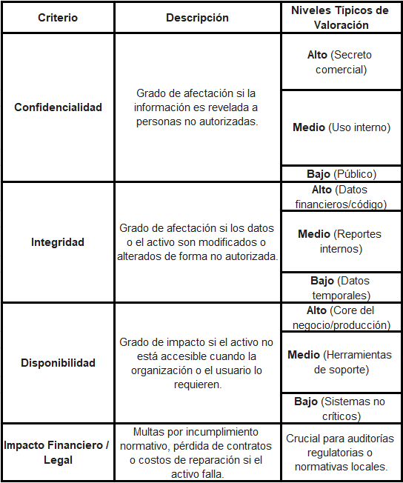

3. Matriz de Criticidad
Una vez definidos los criterios, se asigna un valor a cada pilar para obtener el Índice de Criticidad del Activo.
Fórmula simple de criticidad:
Criticidad = Confidencialidad + Integridad + Disponibilidad
- Activos Críticos (Puntuación Máxima): Requieren controles estrictos, monitoreo constante de logs (SIEM), planes de contingencia inmediatos y revisiones periódicas de vulnerabilidades.
- Activos Medios: Controles estándar, revisiones programadas y políticas de parches regulares.
- Activos Bajos: Controles básicos de acceso y mantenimiento preventivo estándar

